WYTYCZNE DLA SZKÓŁ ODNOŚNIE ORGANIZACJI ZAJĘĆ OPIEKUŃCZO – WYCHOWAWCZYCH Z ELEMENTAMI ZAJĘĆ DYDAKTYCZNYCH W ZSP w Powidzu
Szkoła Podstawowa im. Kompanii Powidzkiej 1918r.
DLA UCZNIÓW KLAS I – III

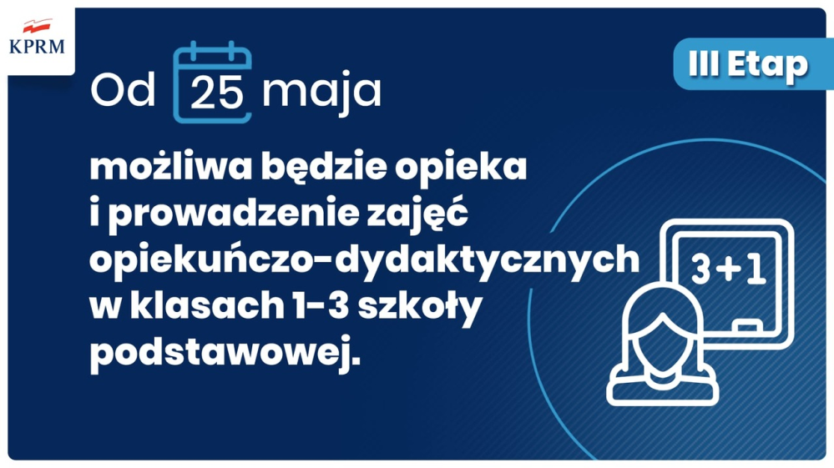
data opracowania:
20.05.2020 roku

opracował: w uzgodnieniu z dyrektorem ZSP w Powidzu :
Ośrodek Szkoleń Doradztwa i Doskonalenia Kadr
mgr Eugeniusz Przybyła
w Strzałkowie
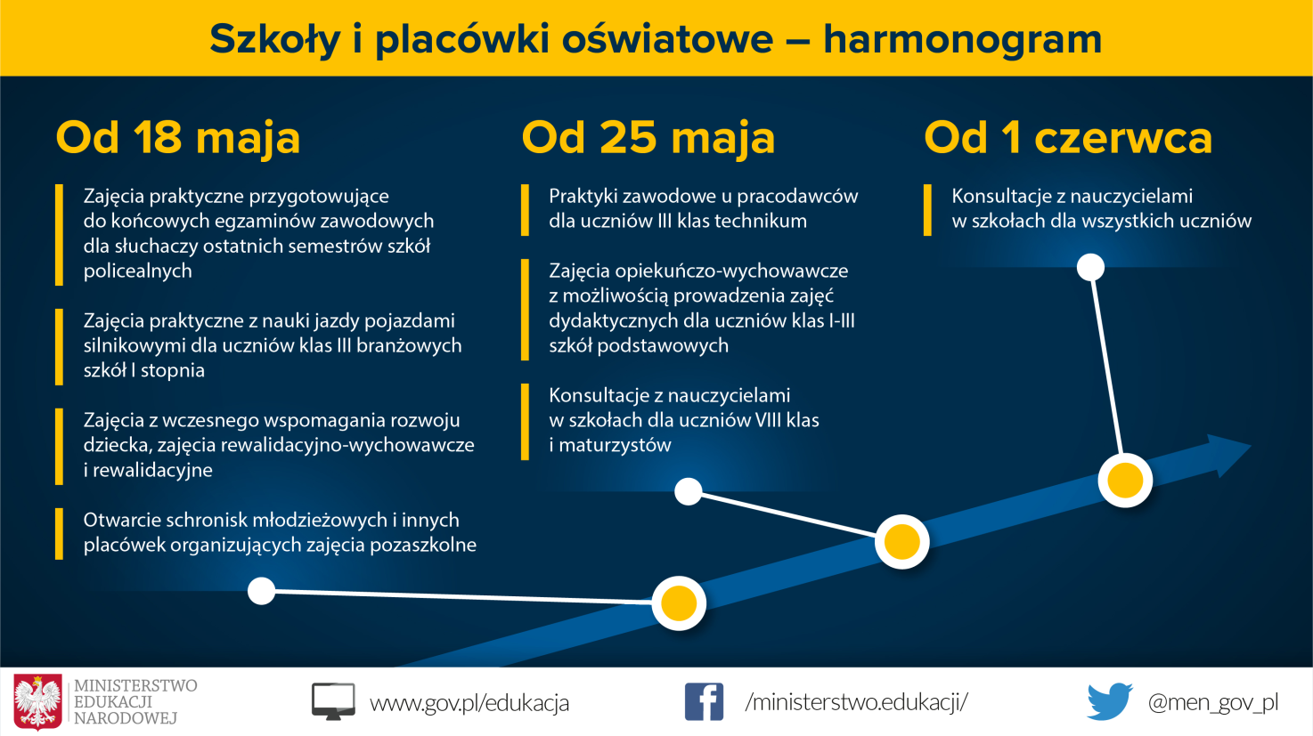

Od 25 maja 2020 roku przywrócone będą zajęcia opiekuńczo – wychowawcze z możliwością prowadzenia zajęć dydaktycznych dla uczniów klas I – III szkół podstawowych. Utrzymany będzie tym samym obowiązek realizowania podstawy programowej zarówno dla uczniów, których rodzice i opiekunowie zdecydują się na posłanie swoich dzieci do szkół, jak i dla uczniów pozostających w domach.

Dyrektor szkoły powinien określić szczegółowy sposób sprawowania opieki, jak i prowadzenia zajęć dydaktycznych dla dzieci, które będą przebywać w szkole. Forma zajęć dydaktycznych powinna być uzależniona od warunków epidemicznych, panujących na terenie gminy, w której szkoła się znajduje oraz od możliwości spełnienia wytycznych Ministra Zdrowia, Głównego Inspektora Sanitarnego oraz Ministra Edukacji Narodowej.

Zajęcia wynikające z realizacji podstawy programowej w klasach I – III szkoły podstawowej prowadzić powinni nauczyciele edukacji wczesnoszkolnej, natomiast zajęcia opiekuńczo-wychowawcze wychowawcy świetlic szkolnych i w miarę możliwości inni – wskazani przez dyrektora szkoły – nauczyciele. Dyrektor, mając na uwadze warunki organizacyjne, powinien zdecydować o przydziale uczniów do poszczególnych grup i ustalić, którzy nauczyciele będą prowadzili zajęcia.

Dyrektor szkoły, wspólnie z nauczycielami, powinien ocenić stan realizacji podstawy programowej kształcenia ogólnego dla poszczególnych klas I – III i rozplanować pozostałe treści do 26 czerwca 2020 r., czyli do zakończenia zajęć dydaktyczno – wychowawczych.
Ponadto dyrektor z nauczycielami powinien ustalić, czy oraz w jakim zakresie potrzebna jest modyfikacja szkolnego zestawu programów nauczania i dostosować sposób realizacji podstawy programowej odpowiednio dla uczniów przebywających w szkole, jak i pozostających w domu.

Liczba godzin przeznaczonych na zajęcia dydaktyczne w szkole w formule stacjonarnej powinna być uzależniona od liczby dzieci, które w tych zajęciach fizycznie będą uczestniczyć. Pojawił się apel do samorządów i dyrektorów szkół, by organizacja tych zajęć i ich godzinowy wymiar uwzględniał proporcję uczniów pozostających pod opieką w szkole i tych uczących się w domu.

Nauczyciel w ramach swojego pensum może prowadzić zajęcia oraz przygotowywać i przekazywać materiały do kształcenia na odległość. Nauczycielowi, któremu dyrektor na nowo określił organizację zadań przysługują godziny ponadwymiarowe, jeśli jego tygodniowy wymiar zajęć dydaktycznych zostanie przekroczony.

Poniżej załączamy przykładowe procedury, grafiki, oświadczenia, które mogą służyć jako wzory gotowych rozwiązań. Można je zmodyfikować i dostosować do potrzeb Państwa placówki.

W oddzielnym pliku Word przesyłamy wytyczne GIS, MZ i MEN odnośnie organizacji zajęć w szkole podstawowej.

POWIDZ, dn. 20.05.2020 r.

W ZWIĄZKU Z PRZYWRÓCENIEM MOŻLIWOŚCI UDZIAŁU UCZNIÓW KLAS I – III SZKOŁY PODSTAWOWEJ W ZAJĘCIACH OPIEKUŃCZO – WYCHOWAWCZYCH Z ELEMENTAMI ZAJĘĆ DYDAKTYCZNYCH w:
ZESPOLE SZKONO – PRZEDSZKOLNYM W POWIDZU

PODCZAS PANDEMII COVID – 19 WPROWADZA SIĘ NASTĘPUJĄCE PROCEDURY:

I. Procedura przyprowadzania i odbierania ucznia

- Dyrektor szkoły wyznacza strefę przyjęć/obioru uczniów ze szkoły (np. wydzielenie tego miejsca taśmą żółto – czarną).
- Przyjęcie i odbieranie uczniów powinno odbywać się w przedsionku/korytarzu/holu, tuż za głównym wejściem do szkoły.
- Ucznia przyjmuje pracownik szkoły wyznaczony przez Dyrektora, zaprowadza je do szatni, gdzie druga wyznaczona osoba nadzoruje pozostawienie przez ucznia rzeczy w szatni (jeżeli jest taka możliwość należy wykorzystywać co drugi boks) i pomaga uczniowi w umyciu rąk ciepłą wodą z mydłem lub nadzoruje samodzielne wykonanie powyższej czynności przez ucznia) i zaprowadza je do sali, w której będą prowadzone właściwe zajęcia opiekuńczo – wychowawcze z elementami zajęć dydaktycznych.
- Odbiór ucznia odbywa się na tych samych zasadach.
- Wprowadzono taką organizację pracy, aby uniemożliwić stykanie się ze sobą poszczególnych grup uczniów (różne godziny przyjmowania poszczególnych grup do placówki).
- Zaleca się poinformować rodziców/opiekunów, żeby osoby przyprowadzające/odbierające uczniów nie miały więcej niż 60 lat (osoby po 60 roku życia są bowiem bardziej narażone na zakażenie koronawirusem).
- Przy wejściu głównym umieszczono numery telefonów do właściwej stacji sanitarno - epidemiologicznej, oddziału zakaźnego szpitala i służb medycznych oraz organów, z którymi należy się kontaktować w przypadku stwierdzenia objawów chorobowych
- Przy wejściu do placówki umożliwiono skorzystanie z płynu dezynfekującego do rąk oraz zamieścić informację o sposobie jego użycia oraz obowiązku dezynfekowaniu rąk przez wszystkie osoby wchodzące do szkoły.
- Należy dopilnować, aby wszystkie osoby wchodzące do szkoły dezynfekowały dłonie przy wejściu lub zakładały rękawiczki ochronne, miały zakryte usta i nos oraz nie przekraczały obowiązujących stref przebywania.
- Rodzice i opiekunowie przyprowadzający/odbierający uczniów do/ze szkoły mają zachować dystans społeczny w odniesieniu do pracowników szkoły jak i innych uczniów i ich rodziców wynoszący min. 2 metry.
- Rodzice mogą wchodzić mogą wchodzić z dziećmi wyłącznie do przestrzeni wspólnej szkoły lub wyznaczonego obszaru z zachowaniem zasady – jeden rodzic z dzieckiem lub w odstępie 2 m od kolejnego rodzica z dzieckiem, przy czym należy rygorystycznie przestrzegać wszelkich środków ostrożności (min. osłona ust i nosa, rękawiczki jednorazowe lub dezynfekcja rąk).
- Rodzice/opiekunowie nie mogą wchodzić do szatni z uczniem. Dziecko odbierane/przyprowadzane jest od/do pracownika szkoły przez pracownika szkoły ze strefy przyjęć/odbioru.
- Do szkoły może uczęszczać wyłącznie uczeń zdrowy, bez objawów chorobowych, sugerujących chorobę zakaźną.
- Uczniowie do szkoły mogą być przyprowadzani/odbierani tylko przez osoby zdrowe.
- Ucznia chorego lub podejrzewanego o chorobę nie należy przyprowadzać do szkoły. Pracownik szkoły ma prawo nie wpuścić ucznia do szkoły i poprosić rodzica/opiekuna o zabranie do domu ucznia z objawami takimi jak kaszel, kichanie, katar, ogólne złe samopoczucie, z temperaturą 38ºC i więcej.
- Jeżeli w domu przebywa osoba na kwarantannie lub izolacji w warunkach domowych nie wolno przyprowadzać ucznia do szkoły.
- Uczeń nie powinien zabierać ze sobą do szkoły niepotrzebnych przedmiotów.
- Na terenie placówki nie mogą przebywać żadne nieupoważnione osoby. Należy ograniczyć przebywanie w placówce osób trzecich do niezbędnego minimum, z zachowaniem wszelkich środków ostrożności (m.in. osłona ust i nosa, rękawiczki jednorazowe lub dezynfekcja rąk, tylko osoby zdrowe) i w wyznaczonych obszarach. Do szkoły powinni wchodzić tylko i wyłącznie nauczyciele i pracownicy obsługi.
- Rodzice/opiekunowie wyrażają zgodę na pomiar temperatury ucznia termometrem bezdotykowym przez pracownika szkoły przed wpuszczeniem ucznia do szkoły i przy jego odbiorze. Pomiaru temperatury można również dokonywać w trakcie zajęć w razie stwierdzenia niepokojących objawów u ucznia. Wyników pomiaru nigdzie nie rejestrujemy/nie zapisujemy.
- Po zakończeniu przyjęć i odbiorów uczniów zaleca się dezynfekcję całej strefy przyjęć/odbioru uczniów ze szkoły z uwzględnieniem dezynfekcji powierzchni dotykowych – termometru bezdotykowego, poręczy, klamek i powierzchni płaskich.
- Po zakończeniu przyjęć i odbiorów uczniów zaleca się dezynfekcję szatni z uwzględnieniem dezynfekcji powierzchni dotykowych – wieszaki, szafki odzieżowe, poręcze, klamki i powierzchnie płaskie.

II. Procedura organizacji zajęć w szkole podstawowej

- Przed wpuszczeniem ucznia do szkoły należy zmierzyć mu za pisemną zgodą rodzica/opiekuna temperaturę termometrem bezdotykowym. Pracownik szkoły ma prawo poprosić rodzica/opiekuna o zabranie do domu ucznia z objawami takimi jak kaszel, kichanie, katar, ogólne złe samopoczucie, z temperaturą 38ºC i więcej.
- Sami pracownicy szkoły również muszą pamiętać o samoobserwacji i pomiarze temperatury dwa razy dziennie. W przypadku podwyższonej temperatury (powyżej 38ºC) zobowiązani są pozostać w domu i skorzystać z teleporady medycznej.
- Jedna grupa uczniów przebywa w wyznaczonej i w miarę możliwości stałej sali.
- Do grupy przyporządkowani są ci sami nauczyciele (w miarę możliwości).
- W grupie może przebywać do 12 uczniów. W uzasadnionych przypadkach za zgodą organu prowadzącego można zwiększyć liczbę dzieci – nie więcej niż o 2. Przy określaniu liczby uczniów w grupie uwzględniono także rodzaj niepełnosprawności uczniów.
- Minimalna przestrzeń do zajęć dla uczniów w sali nie jest mniejsza niż 4m² na 1 osobę (uczniów i nauczycieli)*.
* Do przestrzeni tej nie wlicza się pomieszczenia/pomieszczeń kuchni, jadalni, innych pomieszczeń zbiorowego żywienia, pomocniczych (ciągów komunikacji wewnętrznej, pomieszczeń porządkowych, magazynowych, higienicznosanitarnych, - np. łazienek, ustępów). Nie należy sumować powierzchni sal dla dzieci i przeliczać łącznej jej powierzchni na limit miejsc. Powierzchnię każdej sali wylicza się z uwzględnieniem mebli oraz innych sprzętów, które się w niej znajdują.
- Z sali, w której przebywa grupa usunięto przedmioty i sprzęty, których nie można skutecznie umyć, uprać lub zdezynfekować. Jeżeli do zajęć wykorzystywane są przybory sportowe (piłki, skakanki, obręcze itp.) są one dokładnie czyszczone lub dezynfekowane.
- W sali odległości pomiędzy stanowiskami dla uczniów powinny wynosić min. 1,5 m (1 uczeń – 1 ławka szkolna).
- Uczeń posiada własne przybory i podręczniki, które w czasie zajęć mogą znajdować się na stoliku szkolnym ucznia, w tornistrze lub we własnej szafce – jeżeli szkoła posiada szafki.
- Uczniowie nie powinni wymieniać się przyborami szkolnymi między sobą.
- W sali gimnastycznej mogą przebywać dwie grupy uczniów. Po każdych zajęciach używany sprzęt sportowy oraz podłoga zostają umyte lub zdezynfekowane.
- Należy wietrzyć sale co najmniej raz na godzinę, w czasie przerwy, a w razie potrzeby także w czasie zajęć.
- Nauczyciel organizuje przerwy dla swojej grupy, w interwałach adekwatnych do potrzeb, jednak nie rzadziej niż po 45 min.
- Grupa spędza przerwy pod nadzorem nauczyciela.
- Zaleca się korzystanie przez uczniów z boiska szkolnego oraz pobytu na świeżym powietrzu na terenie szkoły, przy zachowaniu zmianowości grup i dystansu pomiędzy nimi.
- Sprzęt na boisku wykorzystywany podczas zajęć jest regularnie czyszczony z użyciem detergentu lub dezynfekowany, a w przypadku braku takiej możliwości jest zabezpieczony przed używaniem.
- Na boisku mogą przebywać dwie grupy przy założeniu, że zachowany jest między nimi dystans.
- Ograniczono aktywności sprzyjające bliskiemu kontaktowi pomiędzy uczniami.
- Zapewniono taką organizację pracy, która uniemożliwia stykanie się ze sobą poszczególnych grup uczniów (np. różne godziny przerw lub zajęć na boisku).
- Nie organizuje się obecnie żadnych wyjść poza teren szkoły (np. spacer do parku).
- Unika się organizowania większych skupisk uczniów w jednym pomieszczeniu.
- Należy przestrzegać zasad korzystania z szatni (wchodzimy do niej pojedynczo, w odstępach 1,5 metra od siebie i zostawiamy/zabieramy swoje rzeczy korzystając z co drugiego wieszaka/boksu).
- Szkoła organizuje zajęcia świetlicowe dla uczniów, których rodzice zgłosili potrzebę korzystania ze świetlicy szkolnej. Godziny pracy świetlicy wynikają z informacji zebranych od rodziców.
- Zajęcia świetlicowe odbywają się w świetlicy szkolnej z zachowaniem zasady 4 m² na osobę. W razie potrzeby mogą zostać wykorzystane inne sale dydaktyczne.
- Nauczyciele i inni pracownicy szkoły mają zachowywać dystans społeczny między sobą, w każdej przestrzeni szkoły, wynoszący min. 1,5 m.
- Personel kuchenny i pracownicy administracji oraz obsługi sprzątającej powinni ograniczyć kontakty z uczniami oraz nauczycielami.
- Jeśli nauczyciele prowadzący zajęcia wykażą taką potrzebę/chęci zaleca się, aby opiekę nad uczniami sprawowali mając zasłonięte usta i nos (osłona ust i nosa zalecana jest zwłaszcza w sytuacji konieczności zmniejszenia dystansu 1,5 metra w relacji nauczyciel – uczeń w celu odpowiedzi na zadanie pytanie czy wyjaśnienie wątpliwości. Również uczniowie w takich sytuacjach mogą ale nie muszą mieć zasłonięte usta i nos).
- Jeśli uczeń manifestuje, przejawia niepokojące objawy choroby należy odizolować je w odrębnym pomieszczeniu lub wyznaczonym miejscu z zapewnieniem minimum 2 m odległości od innych osób i niezwłocznie powiadomić rodziców/opiekunów w celu pilnego odebrania ucznia ze szkoły. Do czasu pojawienia się rodzica/opiekuna z uczniem w bezpiecznej odległości i przy zachowaniu wszelkich środków ostrożności w miejscu izolacji powinna pozostać osoba wyznaczona przez Dyrektora placówki.
- Należy zapewnić sposoby szybkiej komunikacji z rodzicami/opiekunami ucznia.
- Pracownicy szkoły będą regularnie myć ręce wodą z mydłem oraz pilnować, aby robili to uczniowie, szczególnie przed jedzeniem i po powrocie ze świeżego powietrza, po skorzystaniu z toalety.
- Należy monitorować wszelkie prace porządkowe, ze szczególnym uwzględnieniem utrzymywania w czystości sal zajęć, pomieszczeń sanitarno – higienicznych, ciągów komunikacyjnych, dezynfekcji powierzchni dotykowych – poręczy, klamek i powierzchni płaskich, w tym blatów w salach i w pomieszczeniach spożywania posiłków, klawiatur, włączników.
- Przeprowadzając dezynfekcję należy ściśle przestrzegać zaleceń producenta znajdujących się na opakowaniu środka do dezynfekcji. Ważne jest ścisłe przestrzeganie czasu niezbędnego do wywietrzenia dezynfekowanych pomieszczeń, przedmiotów, tak aby uczniowie nie byli narażeni na wdychanie oparów środków, służących do dezynfekcji.
- Osoba wykonująca zabiegi mycia i dezynfekcji powinna być wyposażona w maseczkę na usta i nos, gogle ochronne i rękawice gumowe.
- W razie konieczności wszyscy pracownicy szkoły powinni być zaopatrzeni w indywidualne środki ochrony osobistej – jednorazowe rękawiczki, osłonę na usta i nos.
- W pomieszczeniach sanitarnohigienicznych zostały wywieszone instrukcje prawidłowego mycia rąk, dezynfekcji rąk, prawidłowego zdejmowania maseczki oraz prawidłowego zdejmowania rękawiczek.
- Zapewniono bieżąco dezynfekcję toalet.

III. Procedura przygotowywania oraz podawania posiłków

- Wyłączono źródełka i fontanny wody pitnej. Zapewniono korzystanie z innych dystrybutorów przez uczniów pod nadzorem opiekuna.
- Przy organizacji żywienia w szkole (stołówka szkolna, kuchnia, jadalnia i inne pomieszczenia przeznaczone na spożycie ciepłych posiłków), obok warunków higienicznych wymaganych przepisami prawa odnoszących się do funkcjonowania żywienia zbiorowego, dodatkowo wprowadzono zasady szczególnej ostrożności dotyczące zabezpieczenia pracowników.
- Odległości stanowisk pracy od siebie 1,5 metra, a jeśli to niemożliwe – środki ochrony osobistej i płyny dezynfekujące.
- Szczególną uwagę należy zwrócić na utrzymanie wysokiej higieny, mycia i dezynfekcji stanowisk pracy, opakowań produktów, sprzętu kuchennego, naczyń stołowych oraz sztućców.
- Wszelkie czynności związane z przygotowywaniem posiłków wykonywane być powinny w maseczce ochronnej, fartuchu oraz rękawicach jednorazowych.
- Pracownicy mają zapewnione płyny do dezynfekcji rąk oraz płyny dezynfekujące do czyszczenia powierzchni i sprzętów.
- Korzystanie z posiłków jest bezpieczne, w miejscach to tego przeznaczonych. Posiłki wydawane będą zmianowo, po każdej grupie czyszczone będą blaty stołów i poręcze krzeseł.
- Naczynia i sztućce wielorazowego użytku stosowane w danej placówce powinny być myte w zmywarce z dodatkiem detergentu, w temperaturze min. 60ºC (zaleca się zmywarkę z funkcją wyparzania, a jeśli jej nie ma – wyparzanie gorącą wodą po myciu) lub myte w gorącej wodzie z dodatkiem detergentu i wyparzane.
- Dostawcy cateringu zobowiązani są mieć na sobie fartuch jednorazowego użytku, osłonę twarzy i ust oraz rękawice jednorazowego użytku. Dania powinny być zostawiane tuż za drzwiami, w strefie wyznaczonej przez Dyrektora placówki, najlepiej bez osobistego kontaktu z dostawcą cateringu.
- Od dostawców cateringu wymagane będą pojemniki i sztućce jednorazowe (wymaganie to dotyczy zwłaszcza takich placówek, w których nie jest możliwe zapewnienie właściwych warunków mycia naczyń i porcjowania/nakładania dostarczonych posiłków).
- Jeżeli posiłki dostarczane przez firmę cateringową do tej pory były przywożone w pojemnikach zbiorczych, rozkładane w szkole na talerze i tam zapewnione zostały sztućce i naczynia, to taki sposób podawania posiłków może być kontynuowany, pod warunkiem, że naczynia i sztućce wielorazowego użytku stosowane w placówce będą myte zgodnie z zaleceniem wskazanym w punkcie powyżej.
- Dostawcy artykułów spożywczych do kuchni zobowiązani są mieć na sobie fartuch jednorazowego użytku, osłonę twarzy i ust oraz rękawice jednorazowego użytku. Artykuły spożywcze powinny być zostawiane tuż za drzwiami zewnętrznymi zaplecza kuchennego, w strefie wyznaczonej przez Dyrektora placówki bez osobistego kontaktu z dostawcą. Dostawca nie powinien wchodzić na teren placówki ze względu na zalecenia ograniczania przebywania osób trzecich w placówce do niezbędnego minimum. Dostarczane artykuły spożywcze powinny być w pojemnikach zamkniętych, zabezpieczonych przed kontaktem zewnętrznym (pojemniki zamknięte, opakowania plastikowe, zamknięcia typu stretch). Zaleca się dezynfekcję strefy dostaw do każdej dostawie.

IV. Procedura postępowania w przypadku podejrzenia zakażenia u pracownika szkoły

- Do pracy w szkole mogą przychodzić jedynie zdrowe osoby, bez jakichkolwiek objawów wskazujących na chorobę zakaźną.
- W miarę możliwości nie będą angażowani w zajęcia pracownicy powyżej 60. roku życia lub z istotnymi problemami zdrowotnymi, które zaliczają osobę do grupy tzw. podwyższonego ryzyka.
- W szkole wyznaczono i przygotowano (m.in. wyposażono w środki ochrony i płyn dezynfekujący) pomieszczenie, w którym będzie można odizolować osobę w przypadku zdiagnozowania objawów chorobowych.
- Pracownicy szkoły zostali poinstruowani, że w przypadku wystąpienia niepokojących objawów nie powinni przychodzić do pracy, powinni pozostać w domu i skontaktować się telefonicznie ze stacją sanitarno – epidemiologiczną, oddziałem zakaźnym, a w razie pogarszania się stanu zdrowia zadzwonić pod nr 999 lub 112 i poinformować, że mogą być zakażeni koronawirusem.
- Zaleca się bieżące śledzenie informacji Głównego Inspektora Sanitarnego i Ministra Zdrowia, dostępnych na stronach, a także obowiązujących przepisów prawa.
- W przypadku wystąpienia u pracownika będącego na stanowisku pracy niepokojących objawów sugerujących zakażenie koronawirusem należy niezwłocznie odsunąć go od pracy i odesłać transportem indywidualnym do domu (transport własny lub sanitarny). Należy wstrzymać przyjmowanie kolejnych grup uczniów, powiadomić właściwą miejscowo powiatową stację sanitarno – epidemiologiczną i stosować się do wydanych instrukcji i poleceń.
- Pracownik powinien oczekiwać na transport w wyznaczonym pomieszczeniu, w którym jest możliwe czasowe odizolowanie go od innych osób. Jeśli nie ma takiego pomieszczenia, należy wydzielić obszar, w którym ta osoba będzie odseparowana od innych w odległości min. 2 m z każdej strony.
- Obszar, w którym poruszał się i przebywał pracownik, należy poddać gruntowanemu sprzątaniu, zgodnie z funkcjonującymi w podmiocie procedurami oraz zdezynfekować powierzchnie dotykowe (klamki, poręcze, uchwyty itp.).
- Należy stosować się do zaleceń państwowego powiatowego inspektora sanitarnego przy ustalaniu, czy należy wdrożyć dodatkowe procedury, biorąc pod uwagę zaistniały przypadek.
- Przygotowano i umieszczono w łatwo dostępnym miejscu potrzebne numerów telefonów, w tym stacji sanitarno – epidemiologicznej, służb medycznych.
- Rekomenduje się ustalenie listy osób przebywających w tym samym czasie w części/częściach podmiotu, w których przebywała osoba podejrzana o zakażenie i zalecenie stosowania się do wytycznych Głównego Inspektora Sanitarnego odnoszących się do osób, które miały kontakt z zakażonym.

V. Procedura postępowania w przypadku podejrzenia zakażenia u ucznia

- Do szkoły mogą przychodzić jedynie zdrowi uczniowie. Jeżeli pracownicy lub rodzice ucznia zauważą niepokojące objawy u ucznia powinni nie przychodzić do szkoły, pozostać w domu i skontaktować się telefonicznie ze stacją sanitarno – epidemiologiczną, oddziałem zakaźnym, a w razie pogarszania się stanu zdrowia zadzwonić pod nr 999 lub 112 i poinformować, że mogą być zakażeni koronawirusem.
- W szkole zostało przygotowane pomieszczenie służce do odizolowania ucznia, u którego zaobserwowano oznaki chorobowe. Pomieszczenie to jest wyposażenie w środki ochrony osobistej oraz środki do dezynfekcji. W pomieszczeniu tym uczeń z podejrzanymi objawami będzie przebywać w oczekiwaniu na rodziców/ opiekunów prawnych, którzy po poinformowaniu ich o zaistniałej sytuacji powinni jak najszybciej odebrać dziecko ze szkoły. Do czasu pojawienia się rodzica/opiekuna z uczniem w bezpiecznej odległości i przy zachowaniu wszelkich środków ostrożności w miejscu izolacji powinna pozostać osoba wyznaczona przez Dyrektora placówki.
- Rodzice zobligowani są do powiadomienia o tym fakcie państwowego powiatowego inspektora sanitarnego oraz zastosowania się do uzyskanych tam instrukcji i zaleceń.
- Obszar, w którym poruszał się i przebywał uczeń należy poddać gruntowanemu sprzątaniu, zgodnie z funkcjonującymi w podmiocie procedurami oraz zdezynfekować powierzchnie dotykowe (klamki, poręcze, uchwyty itp.).
- Należy stosować się do zaleceń państwowego powiatowego inspektora sanitarnego przy ustalaniu, czy należy wdrożyć dodatkowe procedury, biorąc pod uwagę zaistniały przypadek.

Załączniki:

OŚWIADCZENIE RODZICA / OPIEKUNA PRAWNEGO UCZNIA, KTÓRE OD 25.05.2020 R. BĘDZIE UCZĘSZCZAĆ NA ZAJĘCIA OPIEKUŃCZO – WYCHOWAWCZE Z ELEMENTAMI ZAJĘĆ DYDAKTYCZNYCH DO
ZESPOŁU SZKOLNO -PRZEDSZKOLEGO
SZKOŁA PODSTAWOWA im. KOMPANII POWIDZKIEJ 1918r.

- Zapoznałam/em się i akceptuję procedury bezpieczeństwa obowiązujące w trakcie trwania epidemii COVID-19 w placówce i nie mam w stosunku do nich żadnych zastrzeżeń. Zobowiązuje się do ich stosowania.
- Jestem świadoma/y możliwości zarażenia się mojego dziecka, mnie, moich domowników, nauczycieli i innych uczniów w placówce COVID-19. Jestem świadoma/y iż podanie nieprawdziwych informacji naraża na zwiększoną możliwość zakażenia wszystkich uczestników opieki wraz z opiekunami i dyrekcją, jak również ich rodziny.
- Biorę pełną odpowiedzialność za podjętą przeze mnie decyzję związaną z udziałem mojego dziecka w zajęciach opiekuńczo – wychowawczych z elementami zajęć dydaktycznych w szkole, zobowiązuje się do przyprowadzania i odbierania dziecka ze wskazanej wyżej placówki.
- Ja, ani osoby ze mną wspólnie zamieszkujące nie jesteśmy objęci kwarantanną, ani izolacją domową. Wszyscy jesteśmy zdrowi, bez żadnych oznak infekcji.
- W momencie powrotu na zajęcia do placówki moje dziecko jest zdrowe. Nie ma kataru, kaszlu, gorączki, duszności, ani nie wystąpiły u niego żadne niepokojące objawy chorobowe.
- W ciągu ostatnich 14 dni moje dziecko nie miało styczności z osobami, które wróciły z zagranicy lub odbywały kwarantannę.
- Wyrażam zgodę na każdorazowe mierzenie temperatury mojego dziecka przy wejściu do placówki, pomiar temperatury w trakcie trwania zajęć w przypadku wystąpienia niepokojących objawów, jak i przy odbiorze dziecka z placówki /wyniki pomiarów nie będą nigdzie rejestrowane/.
- Moje dziecko nie będzie przynosiło do placówki żadnych niepotrzebnych przedmiotów.
- Zostałem poinformowana/y, iż zgodnie z wytycznymi Głównego Inspektoratu Sanitarnego dziecko nie będzie wychodziło poza teren instytucji podczas pobytu w placówce (np. spacer do parku).
- Zostałem poinformowana/y, iż zgodnie z procedurami rodzice nie wchodzą do szatni. Dzieci odbierane są z wyznaczonej strefy. Podczas wejścia do budynku należy dopilnować, aby rodzice/opiekunowie dezynfekowali dłonie przy wejściu lub zakładali rękawiczki ochronne oraz zakrywali usta i nos. Przez wzgląd na sytuacje przekażę dziecko opiekunowi w maksymalnie krótkim czasie bez zbędnego przebywania w budynku.
- W przypadku gdyby u mojego dziecka wystąpiły niepokojące objawy chorobowe zobowiązuję się do możliwie najszybszego odebrania telefonu od nauczycieli i odebrania dziecka w trybie natychmiastowym z placówki.
- O każdorazowej zmianie powyższych oświadczeń natychmiast powiadomię Dyrektora placówki.
- Zapoznałem się z informacjami udostępnionymi przez Dyrekcję, w tym m.in.: procedurami przyprowadzania i odbierania ucznia z placówki, procedurą organizacji zajęć w szkole podstawowej, procedurą przygotowania i podawania posiłków, procedurą postępowania w przypadku podejrzenia zakażenia, najważniejszymi numerami telefonów wywieszonymi na terenie placówki dostępnymi dla Rodziców.
- Wyrażam zgodę na ewentualne przekazanie przez Dyrekcję placówki danych mojego dziecka najbliższej jednostce Sanepidu i Komendzie Policji, celem weryfikacji czy pod wskazanym adresem nie ma osób przebywających na kwarantannie lub w izolacji domowej. Sanepid/Policja nie będzie informować Dyrektora placówki o wyniku przeprowadzonej weryfikacji.

……………………………………………………..
Podpis Rodzica / opiekuna prawnego

Skuteczna komunikacja z Rodzicami/Opiekunami prawnymi ucznia
oraz z pracownikami Zespołu szkolno Przedszkolnego w Powidzu
(nazwa placówki) w czasie zwiększonego zachorowania na Covid-19

1. Komunikacja z Rodzicami/Opiekunami prawnymi ucznia:

Imię i nazwisko ucznia: ……………………………………

 | Matka/Opiekun prawny | Ojciec/Opiekun prawny
Nazwisko i imię
Telefon prywatny
Telefon do pracy
Czytelny podpis Rodzica/Opiekuna prawnego

2. Komunikacja z placówką:
- w godzinach pracy placówki (7.00-15.00): tel. ............................................
- kontakt z Dyrektorem placówki: tel. ........................................................

Szanowni Państwo

Informujemy, iż powrót uczniów do szkół na zajęcia opiekuńczo – wychowawcze z elementami zajęć dydaktycznych obciążony jest zwiększoną emisją czynników wywołujących COVID-19, zarówno u ucznia, rodziców/opiekunów prawnych, jak i innych domowników.

Zgodnie z rekomendacją Ministerstwa Zdrowia, Państwowej Inspekcji Sanitarnej, Ministra Edukacji Narodowej oraz w trosce o bezpieczeństwo Państwa, uczniów i personelu placówki prosimy o odpowiedzi na poniższe pytania.

ANKIETA (zaznacz pętlą prawidłową odpowiedź)

1. | Czy w ciągu 2 tygodni Pan/Pani/dziecko/ktoś z domowników lub osoba, z którą dziecko, rodzice (opiekunowie) lub domownicy mieli kontakt, przebywał za granicą? |  | TAK | NIE
2. | Czy Pan/Pani/dziecko/ktoś z domowników lub osoba, z którą dziecko, rodzice (opiekunowi) lub domownicy mieli kontakt w ciągu ostatnich 14-stu dni jest objęty obecnie kwarantanną/ nadzorem epidemiologicznym, bądź ma objawy infekcji? |  | TAK | NIE
3. | Czy obecnie występują u dziecka objawy infekcji *? |  | TAK | NIE
4. | Czy obecnie lub w ciągu ostatnich dwóch tygodni występowały u kogoś z domowników objawy infekcji*? | obecnie | TAK | NIE
 |  | w ciągu ostatnich 2 tygodni | TAK | NIE
5. | Czy Pan/Pani/ dziecko/ ktoś z domowników lub osoba z którą dziecko, rodzice ( opiekunowie) lub domownicy miał kontakt w ciągu ostatnich 2 tygodni kontakt z osobą zakażoną wirusem Covid-19 ? |  | TAK | NIE

………………………………………..………..
podpis rodzica/rodziców/opiekuna prawnego

OŚWIADCZENIA

- Oświadczam, że zobowiązuję się do przestrzegania obowiązujących w placówce zasad, związanych z reżimem sanitarnym, zawartych w następujących procedurach:
  - Przyprowadzania i odbierania ucznia do/z placówki.
  - Organizacji zajęć w szkole podstawowej.
  - Postępowania w przypadku podejrzenia zakażenia u ucznia.

………………………………………..………..
podpis rodzica/rodziców/opiekuna prawnego

- Zobowiązuję się przyprowadzać do instytucji dziecko zdrowe – bez żadnych objawów chorobowych, takich jak katar, kaszel, gorączka itd.

………………………………………..………..
podpis rodzica/rodziców/opiekuna prawnego

- Zobowiązuję się do natychmiastowego odebrania dziecka z placówki w razie wystąpienia u niego jakichkolwiek objawów chorobowych podczas pobytu w szkole.
………………………………………..………..
podpis rodzica/rodziców/opiekuna prawnego

- Zobowiązuję się do niezwłocznego poinformowania dyrektora placówki o wszelkich zmianach w sytuacji zdrowotnej u dziecka/domowników w związku z infekcjami oraz wirusem Covid-19.

………………………………………..………..
podpis rodzica/rodziców/opiekuna prawnego

- Jestem świadom/świadoma pełnej odpowiedzialności za dobrowolne posłanie dziecka do placówki w aktualnej sytuacji epidemiologicznej.

………………………………………..………..
podpis rodzica/rodziców/opiekuna prawnego

- Jestem świadom, iż w placówce obowiązuje zakaz przynoszenia jakichkolwiek niepotrzebnych przedmiotów.

………………………………………..………..
podpis rodzica/rodziców/opiekuna prawnego

- Ponadto jestem świadom, iż w placówce

- Przy przyprowadzaniu i odbieraniu ucznia z placówki obowiązuje bezwzględny zakaz wchodzenia do szatni.
- Rodzic/opiekun oczekujący na odbiór lub przyprowadzający dziecko przekazuje dziecko pracownikowi szkoły po wcześniejszym pomiarze temperatury dziecku przez pracownika szkoły.

- Oświadczam, iż jestem świadom ciążących na mnie obowiązkach:

- Wyrażam zgodę na codzienny pomiar temperatury mojego dziecka przed jego wejściem do placówki, jak i przy odbierze /wyniki pomiarów nie będą nigdzie zapisywane/rejestrowane/.
- Zobowiązuje się przyprowadzać do instytucji dziecko zdrowe – bez objawów chorobowych. Będę stosować się do zaleceń lekarskich, które mogą określić czas nieposyłania dziecka do szkoły.
- Nie będę posyłać do placówki dziecka, jeżeli w domu przebywa ktoś na kwarantannie lub w izolacji domowej.
- Wyjaśnię dziecku, jakie zasady w instytucji obowiązują i dlaczego zostały wprowadzone.
- Zobowiązuje się do przekazywania dyrektorowi/nauczycielowi informacji o stanie zdrowia dziecka, które są istotne.
- Wyjaśnię dziecku, aby nie zabierało do szkoły niepotrzebnych przedmiotów.
- Regularnie będę przypominać dziecku o podstawowych zasadach higieny z naciskiem, że powinno unikać dotykania oczu, nosa i ust, często myć ręce wodą z mydłem i nie podawać ręki na przywitanie.
- Zwrócę uwagę na odpowiedni sposób zasłaniania twarzy podczas kichania czy kasłania zarówno u dziecka jak i swój oraz domowników.

.

………………………………………..………..
podpis rodzica/rodziców/opiekuna prawnego

DZIENNA KARTA MYCIA I DEZYNFEKCJI MIEJSCA PRZYJMOWANIA I ODBIORU UCZNIÓW: .................................(dzień/miesiąc/rok)
* każdorazowo po zakończeniu przyjęć i odbiorów uczniów w danym dniu do/z placówki

Lp. | Nazwa pomieszczenia | Elementy wyposażenia/ przedmioty dezynfekowane/powierzchnie | Godzina | Użyty środek | Czytelny podpis wykonującego | Uwagi
 | Miejsce przyjmowania i odbioru uczniów po zakończeniu przyjęć | np. termometr bezdotykowy, powierzchnie dotykowe – poręcze, klamki, włączniki światła, uchwyty, posadzki  i inne
 | Miejsce przyjmowania i odbioru uczniów po zakończeniu odbiorów | np. termometr bezdotykowy, powierzchnie dotykowe – poręcze, klamki, włączniki światła, uchwyty, posadzki  i inne
Podpis osoby sprawdzającej:
* sprawdzenia dokumentacji mycia i dezynfekcji powinien dokonywać Dyrektor lub inna osoba wyznaczona przynajmniej 1 raz w tygodniu

DZIENNA KARTA MYCIA I DEZYNFEKCJI SZATNI: .................................(dzień/miesiąc/rok)
* każdorazowo po zakończeniu przyjęć i odbiorów uczniów w danym dniu do/z placówki

Lp. | Nazwa pomieszczenia | Elementy wyposażenia/ przedmioty dezynfekowane/powierzchnie | Godzina | Użyty środek | Czytelny podpis wykonującego | Uwagi
 | Szatnia po zakończeniu przyjęć | np. powierzchnie dotykowe – wieszaki, szafki odzieżowe, poręcze, klamki, włączniki światła, uchwyty, posadzki  i inne
 | Szatnia po zakończeniu odbiorów | np. powierzchnie dotykowe – wieszaki, szafki odzieżowe, poręcze, klamki, włączniki światła, uchwyty, posadzki  i inne
Podpis osoby sprawdzającej:
* sprawdzenia dokumentacji mycia i dezynfekcji powinien dokonywać Dyrektor lub inna osoba wyznaczona przynajmniej 1 raz w tygodniu

Korzystanie z istniejących na terenie placówki placów zabaw i boisk (codzienna dezynfekcja sprzętu przed wychodzeniem na plac poszczególnych grup lub boisku lub zakaz korzystania – wtedy oznaczenie taśmą zabezpieczającą przed używaniem)
DZIENNA KARTA DEZYNFEKCJI SPRZĘTU NA PLACU ZABAW/BOISKU: ..................................................(dzień/miesiąc/rok)
Lp. | Dezynfekowane elementy wyposażenia placu zabaw/boiska | Godzina | Użyty środek | Czytelny podpis wykonującego | Uwagi
 | Np. uchwyty drabinek, siedziska karuzeli, huśtawek itp.
Podpis osoby sprawdzającej:
* sprawdzenia dokumentacji mycia i dezynfekcji powinien dokonywać Dyrektor lub inna osoba wyznaczona przynajmniej 1 raz w tygodniu

Monitorowanie codziennych prac porządkowych (cały obiekt)
DZIENNA KARTA MYCIA I DEZYNFEKCJI: ..................................................(dzień/miesiąc/rok) – wzór
Lp. | Nazwa pomieszczenia | Elementy wyposażenia/ przedmioty  dezynfekowane | Użyty środek | Czytelny podpis wykonującego | Uwagi
1. | np. ciągi komunikacyjne | np. powierzchnie dotykowe – poręcze, klamki, włączniki światła, uchwyty
2. | np. sekretariat, gabinet Dyrektora | np. biurka, blaty robocze, szafy, używany sprzęt komputerowy – klawiatura, mysz, kserokopiarka; uchwyt czajnika elektrycznego, poręcze krzeseł, klamki od drzwi, słuchawki i przyciski telefonów, przyciski przedłużaczy – listew, włączniki/wyłączniki oświetlenia
3. | np. sale zajęć | np. poręcze krzeseł, powierzchnie płaskie – blaty w salach, pomieszczeniach spożywania posiłków, używane przez uczniów przybory sportowe np. piłki, skakanki, obręcze
Podpis osoby sprawdzającej:
* sprawdzenia dokumentacji mycia i dezynfekcji powinien dokonywać Dyrektor lub inna osoba wyznaczona przynajmniej 1 raz w tygodniu

Monitorowanie codziennych prac porządkowych w sali gimnastycznej (po każdych zajęciach)
DZIENNA KARTA MYCIA I DEZYNFEKCJI: ..................................................(dzień/miesiąc/rok) – wzór
Lp. | Elementy wyposażenia/ przedmioty/powierzchnie  dezynfekowane | Godzina | Użyty środek | Czytelny podpis wykonującego | Uwagi
 | np. powierzchnie dotykowe – poręcze, klamki, włączniki światła, używany sprzęt sportowy np. piłki, skakanki, obręcze; podłoga sali gimnastycznej
Podpis osoby sprawdzającej:
* sprawdzenia dokumentacji mycia i dezynfekcji powinien dokonywać Dyrektor lub inna osoba wyznaczona przynajmniej 1 raz w tygodniu
ORGANIZACJA ŻYWIENIA
DZIENNA KARTA MYCIA I DEZYNFEKCJI: ..................................................(dzień/miesiąc/rok) – wzór
Lp. | Nazwa pomieszczenia | Elementy wyposażenia/ przedmioty  dezynfekowane | Użyty środek | Czytelny podpis wykonującego | Uwagi
1. | Pomieszczenia spożywania posiłków | Blaty stołów i poręcze krzeseł po każdej grupie
Wielorazowe naczynia i sztućce należy myć w zmywarce z dodatkiem detergentu, w temperaturze minimum 60ºC lub je wyparzać. Wymagaj od dostawców cateringu pojemników i sztućców jednorazowych.
Podpis osoby sprawdzającej:
* sprawdzenia dokumentacji mycia i dezynfekcji powinien dokonywać Dyrektor lub inna osoba wyznaczona przynajmniej 1 raz w tygodniu

DZIENNA KARTA MYCIA I DEZYNFEKCJI STREFY DOSTAW: ..................................................(dzień/miesiąc/rok) – wzór
Lp. | Dezynfekowane elementy wyposażenia strefy dostaw  (*po każdej dostawie) | Co było dostarczane | Godzina | Użyty środek | Czytelny podpis wykonującego | Uwagi
 | np. powierzchnie dotykowe – poręcze, klamki, włączniki światła, uchwyty, blaty robocze, posadzka
Podpis osoby sprawdzającej:
* sprawdzenia dokumentacji mycia i dezynfekcji powinien dokonywać Dyrektor lub inna osoba wyznaczona przynajmniej 1 raz w tygodniu

BEZWZGLĘDNY NAKAZ DEZYNFEKCJI RĄK PRZED WEJŚCIEM DO BUDYNKU
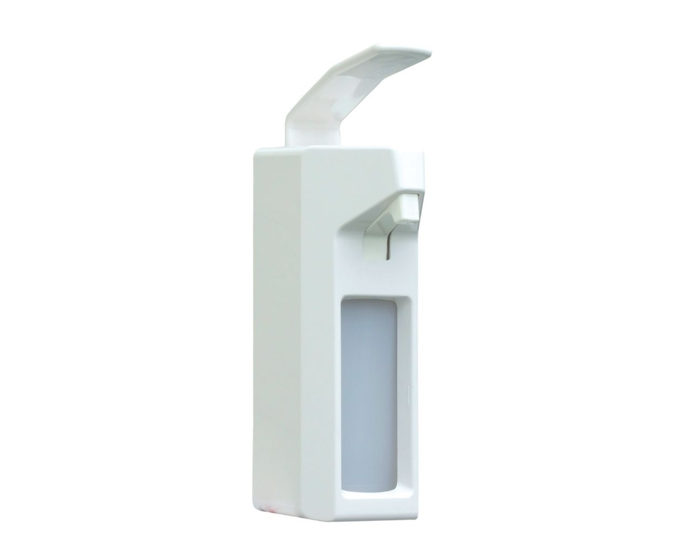

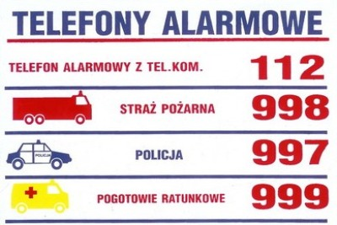
NR TEL. DO ORGANU PROWADZĄCEGO

...............................................................................................
NR TEL. DO KURATORA OŚWIATY

...............................................................................................
NR TEL. DO ODDZIAŁU ZAKAŹNEGO SZPITALA

...............................................................................................
NR TEL. DO STACJI SANITARNO – EPIDEMIOLOGICZNEJ

.................................................................................................

